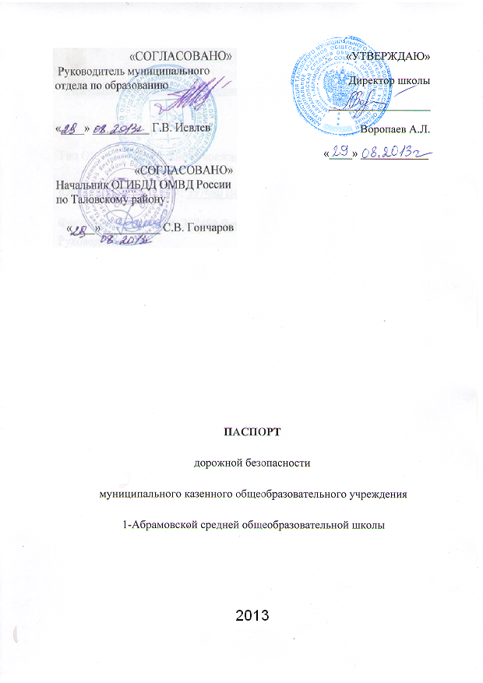

Общие сведения

Муниципальное казенное общеобразовательное учреждение
1-Абрамовская средняя общеобразовательная школа
Тип ОУ общеобразовательное учреждение

Юридический адрес ОУ: 397490 Воронежская область Таловский район, п.Абрамовка, ул.Ленина, 97а

Фактический адрес ОУ: 397490 Воронежская область Таловский район, п.Абрамовка, ул.Ленина, 97а
Руководители ОУ (должность, ФИО, контактный телефон):
Директор Воропаев Александр Лукич , 84735251861
Заместитель директора по учебной работе Леонтьева Наталья Васильевна, 89204167123
Заместитель директора по воспитательной работе Панина Елена Ивановна, 89518632194
Ответственный работник муниципального органа образования: специалист, Зубкова Галина Владимировна 84735223456
Ответственный от Госавтоинспекции: инспектор по пропаганде ОГИБДД ОМВД России по Таловскому району старший лейтенант полиции Смородин В.М. (47352) 2-29-02
Ответственный работник за мероприятия по профилактике детского травматизма учитель технологии Синчуков Владимир Викторович 89515504526
Руководитель или ответственный работник дорожно-эксплуатационной
организации, осуществляющей содержание УДС∗ _____________________ ______________

Руководитель или ответственный работник дорожно-эксплуатационной
организации, осуществляющей содержание ТСОДД* _____________________ ______________

Количество учащихся 282
Наличие уголка по БДД _имеется_____________________________________
Наличие класса по БДД __нет_________________________________________
Наличие автогородка (площадки) по БДД __нет_________________________
Наличие автобуса в ОУ ПАЗ 32053-70__________
Владелец автобуса _МКОУ 1-Абрамовская СОШ_________
Время занятий в ОУ: 8:00 – 14:35
внеклассные занятия: 14:25– 21:00
Телефоны оперативных служб:
_112-экстренные службы___
_________________________
_________________________

Содержание
- План-схемы ОУ.
- Район расположения ОУ, пути движения транспортных средств и учеников;
- Организация дорожного движения в непосредственной близости от образовательного учреждения с размещением соответствующих технических средств, маршруты движения детей и расположение парковочных мест;
- Маршруты движения организованных групп детей от ОУ к стадиону, парку или к спортивно-оздоровительному комплексу;
- Пути движения транспортных средств к местам разгрузки/погрузки и рекомендуемых безопасных путей передвижения детей по территории образовательного учреждения.
- Информация об обеспечении безопасности перевозок детей специальным транспортным средством (автобусом).
  - Общие сведения;
  - Маршрут движения автобуса до ОУ;
  - Безопасное расположение остановки автобуса ОУ.

I. План-схема района расположения МКОУ 1-Абрамовской СОШ,
пути движения транспортных средств и учеников.
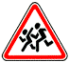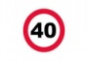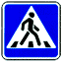
ОУ

СТАДИОН

ПАРК
Улица Ленина
Улица Ленина

- тротуар - проезжая часть - остановка автобуса
- жилые дома 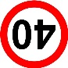 - ограничение
- пешеходный скорости
переход - искусственная неровность
- дети -остановка

-движение детей -движение автотранспорта

Пути движения транспортных средств к местам разгрузки/погрузки и рекомендуемые пути передвижения детей по территории образовательного учреждения

ОУ

- движение детей -место погрузки(выгрузки)

-въезд (выезд) грузовых транспортных средств

Безопасное расположение остановки автобуса у ОУ

школа
- место посадки-высадки учащихся
- пути перехода учащихся
-пути проезда автотранспорта

Схема организации дорожного движения в непосредственной близости от образовательного учреждения с размещением соответствующих технических средств, маршруты движения детей и расположение парковочных мест

ОУ
II. Информация об обеспечении безопасности перевозок детей специальным транспортным средством (автобусом).

Общие сведения

Марка ПАЗ
Модель 32053-70
Государственный регистрационный знак _____Т326ХЕ36_____________
Соответствие конструкции требованиям, предъявляемым к школьным автобусам соответствует
1. Сведения о водителе автобуса.

Фамилия, имя, отчество | Принят на работу | Стаж в кате-гории D | Дата пред- стоящего мед. осмотра | Период проведения стажировки | Повыше-ние ква- лификации | Допущен- ные нару- шения ПДД
Алехин Александр Иванович | 2002 | 12 | 27.12.2015г | 11.07.  2014- 18.07.  2014г | 18.07.2014 | -
2. Организационно-техническое обеспечение
1) Лицо, ответственное за обеспечение безопасности дорожного движения: Синчуков Виктор Владимирович назначен приказом №71 от 3.08.2013г.,
прошел аттестацию (переаттестацию)24.09.2014г.,
телефон 89515504526

2) Организацию проведения предрейсового и послерейсового медицинского осмотра водителя осуществляет Гончарова Вера Алексеевна_
на основании удостоверения № 621, действительного до 6.12.2015г..

3) Организация проведения предрейсового технического осмотра транспортного средства:
осуществляет Синчуков Виктор Владимирович
на основании удостоверения № 08149, действительного до 27.09.2018г..
4) Дата очередного технического осмотра __20.06.2015______________
____________________________
5) Место стоянки автобуса в нерабочее время территория возле дома водителя меры, исключающие несанкционированное использование территория огорожена, охраняется водителем
3. Сведения о владельце
Юридический адрес владельца 397490 Воронежская область Таловский район, п.Абрамовка, ул.Ленина, 97а
Фактический адрес владельца 397490 Воронежская область Таловский район, п.Абрамовка, ул.Ленина, 97а
Телефон ответственного лица 89515520938
4. Сведения о ведении журнала инструктажа

ОСНОВНОЙ МАРШРУТ ДВИЖЕНИЯ ШКОЛЬНОГО АВТОБУСА ПРИ ПЕРЕВОЗКЕ ДЕТЕЙ
«УТВЕРЖДАЮ» «СОГЛАСОВАНО»
Руководитель отдела по образованию Начальник ОГИБДД администрации Таловского муниципального района ОМВД России по Таловскому _________________ району

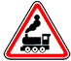



Г.В.Иевлев ________ С.В.Гончаров Директор школы
ШКОЛА
1
п. Сороковой
Ул.Ленина
на Синявку
Ул.1 -Мая
Ул.Ломоносова
1. Место стоянки автобуса
Ул.Проезжая
на с. Абрамовку
______________
А.Л.Воропаев


1.Плотина пруда (есть ограждения)
2.Остановка (место высадки-посадки учащихся)

ул.Ломоносова
Ул.Ленина
П.Новогольской
С.Вязовка
1
2
на с. Абрамовка

Безопасное расположение остановки автобуса у ОУ
школа
- место посадки-высадки учащихся
- пути перехода учащихся
-пути проезда автотранспорта

